Артикуляционная гимнастика для детей

Важную роль в формировании правильного произношения звуков играет четкая, точная, координированная работа артикуляционного аппарата (губ, языка, нижней челюсти, мягкого неба).
Для выработки полноценных движений губ, языка, челюсти полезна артикуляционная гимнастика. Упражнения должны быть понятны ребенку, доступны.
Проводить артикуляционную гимнастику с ребенком необходимо ежедневно по несколько минут.
Выполняются артикуляционные упражнения как сидя, так и стоя перед зеркалом.
Темп выполнения и количество упражнений постепенно увеличивается.
Наиболее эффективно выполнение артикуляционных упражнений под счет, с хлопками, под музыку, а также в сочетании с дыхательно-головными упражнениями (упражнения выполняются от 5 до 10-15 раз).
Сначала взрослый рассказывает о предстоящем упражнении, используя игровые приемы. Затем - показывает выполнение упражнения. Далее упражнение делает ребенок, а взрослый контролирует выполнение.
Взрослый, проводящий артикуляционную гимнастику, должен следить за качеством выполняемых ребенком движений: точность движения, плавность, темп выполнения, устойчивость, переход от одного движения к другому. Также важно следить, чтобы движения каждого органа артикуляции выполнялись симметрично по отношению к правой и левой стороне лица. В противном случае артикуляционная гимнастика не достигает своей цели.
Все упражнения имеют названия. В дальнейшем, после того как ребёнок запомнит упражнения, взрослый читает только названия упражнений, а ребёнок их выполняет.

Упр. «Бегемот»  Учимся широко и спокойно открывать и закрывать рот.  Повторяем упражнение 3—5 раз. Даем ребенку время для отдыха и расслабления. Предлагаем сглотнуть слюну. Вновь повторяем упражнение 3—4 раза. | 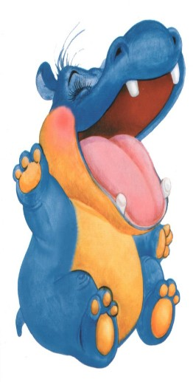 | 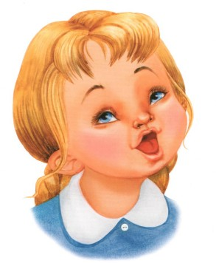
Учимся делать упражнение, которое логопеды называют «Улыбка».  Широко разводим уголки губ, обнажив сжатые зубы. Возвращаем губы в спокойное положение. Даем ребенку время для отдыха и расслабления. Предлагаем сглотнуть слюну. Повторяем упражнение 3—4 раза. |  | 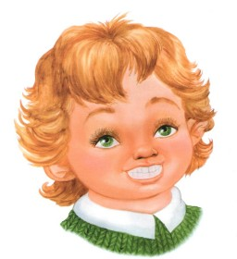
Учимся делать упражнение «Хоботок».  Вытягиваем губы вперед, как для поцелуя, держим в таком положении 3—5 секунд. Возвращаем губы в спокойное положение. Даем ребенку время для отдыха и расслабления. Предлагаем сглотнуть слюну. Повторяем упражнение 3—4 раза. | 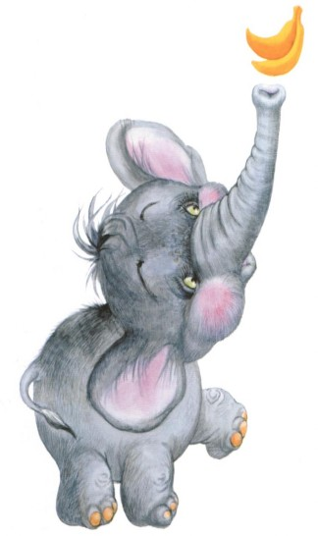 | 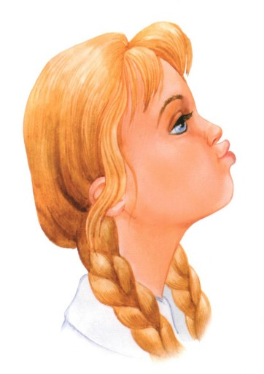
Учимся делать упражнение «Хомячок».  Предлагаем малышу надуть щеки при закрытом рте и подержать в таком положении 3—5 секунд, а потом выдохнуть, расслабиться, сглотнуть слюну. Повторяем упражнение 3—4 раза. | 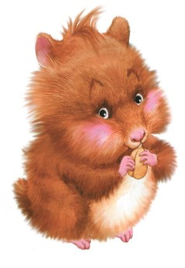 | 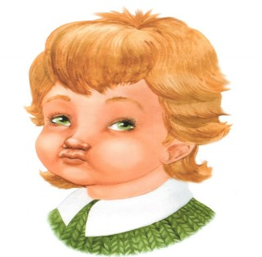
Учимся делать упражнение «Лопата».  Широко открываем рот. Кладем мягкий спокойный язычок на нижнюю губу. Задерживаем на 3—5 секунд. Убираем язычок. Даем ребенку время для отдыха и расслабления, предлагаем сглотнуть слюну. Повторяем упражнение 3—4 раза. |  | 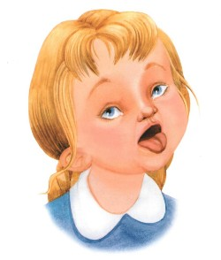
Учимся делать упражнение  «Котенок лакает молоко».  Широко открываем рот, делаем 4—5 движений широким языком, как бы лакая молоко. Закрываем рот. Убираем язычок. Даем ребенку время для отдыха и расслабления, предлагаем сглотнуть слюну. Повторяем упражнение 3—4 раза. | 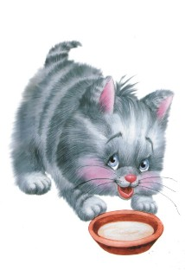 | 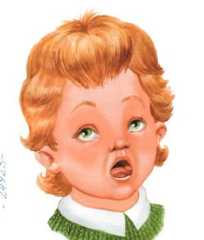
Учимся делать упражнение «Чашечка».  Широко открываем рот, кладем широкий язык на нижнюю губу, загибаем края языка «чашечкой» и медленно поднимаем ее за верхние зубы. Затем предлагаем ребенку опустить язычок, закрыть рот, расслабиться, сглотнуть слюну. Повторяем упражнение 3—4 раза. |  | 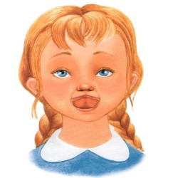
Учимся делать упражнение «Качели».  Широко открываем рот, кладем на нижнюю губу спокойный расслабленный язык, переводим его на верхнюю губу, возвращаем на нижнюю, снова поднимаем на верхнюю. Выполняем 6—8 раз. Убираем язычок, закрываем рот. Даем ребенку время для отдыха и расслабления, предлагаем сглотнуть слюну. Повторяем упражнение 3—4 раза. | 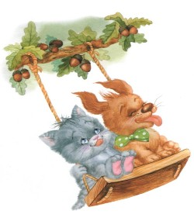 | 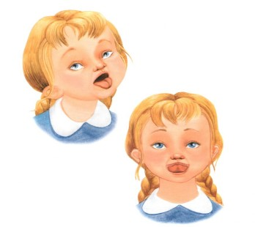
Учимся делать упражнение «Маятник».  Открываем рот, растягиваем губы в улыбку, вытягиваем язык, напрягаем его, касаемся острым кончиком языка то левого, то правого уголков губ. Следим, чтобы язык двигался по воздуху, а не по нижней губе, чтобы не качалась нижняя челюсть. Выполняем 6—8 раз. Убираем язычок, закрываем рот. Даем ребенку время дляотдыха и расслабления, предлагаем сглотнуть слюну. Повторяем упражнение 3—4 раза. | 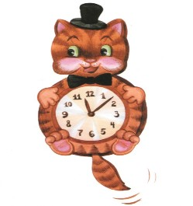 | 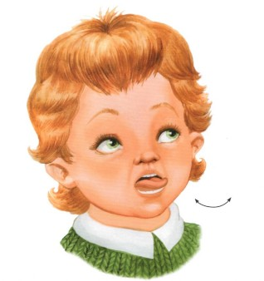
Учимся делать упражнение «Мостик».  Открываем рот. Выгнув спинку языка, упираем его кончик в нижние зубы изнутри рта. Удерживаем в таком положении 3—5 секунд. Медленно сближаем и сжимаем зубы, закрываем рот. «Мостик» стоит за закрытыми зубами. Затем предлагаем ребенку выпрямить язычок, расслабиться, сглотнуть слюну. Повторяем упражнение 3—4 раза. | 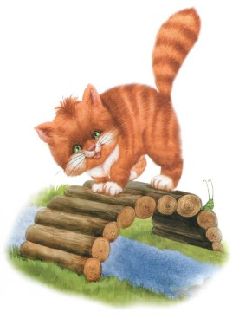 | 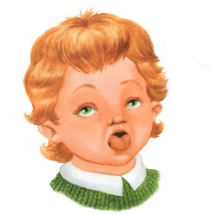
Учимся делать упражнение «Орешек».  При закрытом рте упираем напряженный кончик языка то в левую, то в правую щеку. Выполняем 6—8 раз. Затем даем ребенку время для отдыха и расслабления, предлагаем сглотнуть слюну. Повторяем упражнение 3—4 раза. | 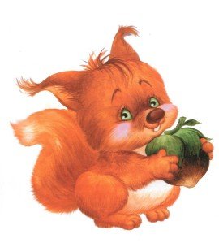 | 